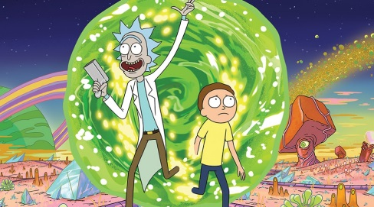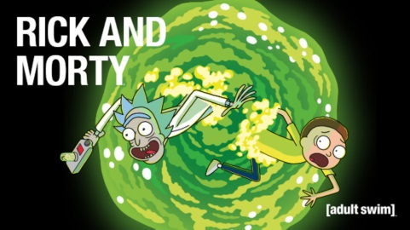 **ריק ומורטי**



**עלילת סדרה:**

ריק ומורטי היא סדרת טלוויזיה קומית שנוצרה על ידי דן הרמון וג'סטין רוילנד ומשודרת בערוץ Adult Swim. הסדרה עוקבת אחרי סיפורם של מדען אלכוהוליסט בשם ריק סנצ'ז ושל נכדו התמים מורטי סמית', במסעותיהם בין יקומים, ובמערכות היחסים המשפחתיות שלהם.

* הרעיון לסדרה נוצר בעקבות סרטון פארודיה מונפש על "בחזרה לעתיד".
* הסדרה מדורגת בין 10 סדרות הטלוויזיה הטובות בכל הזמנים על פי האתר IMDb
* בישראל הסדרה משודרת בסלקום tv ובנטפליקס.

ריק סנצ'ז הוא מדען חכם ושתיין, שעובר לגור אצל הבת שלו בת' סמית. בביתה גרים גם בעלה ג'רי וילדיה: סאמר ומורטי, הם מבלים זמן רב עם סבם (ריק), שלוקח אותם להרפתקאות מסוכנות ומוזרות ביקומים מקבילים ובעולמות מרוחקים. לעיתים קרובות, האירועים הקיצונים משבשים את חייהם, ויוצרים בעיות במשפחה ובלימודים.



**ובשביל קצת התרשמות,**

**צפו בטריילר לסדרה:**

***סרטון של הטריילר לסדרה***

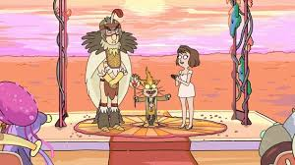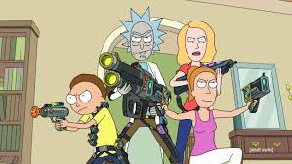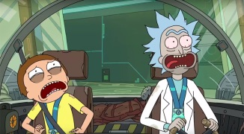

**שידורים**:

**הסדרה שודרה לראשונה ב-2 בדצמבר 2013, וזכתה לביקורות משבחות. בינואר 2014 היא חודשה לעונה שנייה, שהחלה ב-26 ביולי 2015.**

**הפרק הראשון של העונה השלישית שוחררב-1 באפריל 2017, ללא הודעה מוקדמת. שאר פרקי העונה החלו לעלות החל מ-30 ביולי 2017.**

**טבלת השידורים:**

|  |  |  |  |
| --- | --- | --- | --- |
| **עונות** | **מספר פרקים** | **תאריך שידור ראשוני** | |
| **הפרק הראשון** | **הפרק האחרון** |
| **1** | **10** | **2 בדצמבר 2013** | **14 באפריל 2014** |
| **2** | **10** | **26 ביולי 2015** | **4 באוקטובר 2015** |
| **3** | **11** | **1 באפריל 2017** | **1 באוקטובר 2017** |

**חזרה לתחילת הדף{קישור}**